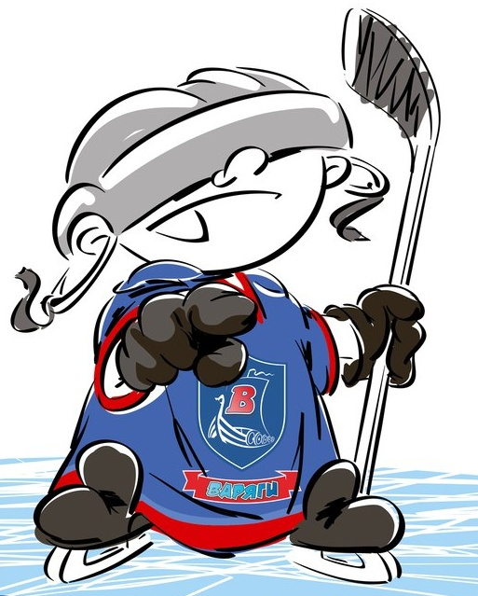 | ОФИЦИАЛЬНЫЙ ПРОТОКОЛ МАТЧА | Год рождения/Дивизион
 |  | 2010

Соревнование | «2-ой Весенний Кубок ЛАДОГИ – 2017» |  |  | Дата | 12.5.2017 | Игра № | 3
Место проведения | ЛЕНИНГРАДСКАЯ ОБЛАСТЬ | Арена | «ХОРС» | Время | 16-15 | Зрители | 100

«A» «Варяги» пос. им. Морозова, Ленинградская область |  |  |  |  |  | Взятие ворот |  |  |  |  |  |  | Удаления
№ | Фамилия Имя |  | (К/А) | Поз. | Игр. | # | Время |  | Г | А 1 | А 2 | ИС | Время |  | № | Мин | Нарушение | Начало |  | Оконч.
1 | Домашек Артём |  |  | В | Да | 1 | 6 | 45 | 17 |  |  | +2
 |  |  |  |  |  | 2 | 30 | 15 | 17
4 | Богданов Владимир |  |  | З | Да | 3 | 42 | 34 | 17 | 55 | 43
8 | Татарин Даниэль |  |  | Н | Да
10 | Окунев Андрей |  | А | Н | Да
12 | Чуриков Богдан |  |  | З | Да
14 | Слабыня Денис |  | К | Н | Да
15 | Потунов Макар |  |  | З | Да
17 | Желудков Тимофей * |  |  | Н | Да
19 | Привалов Александр |  |  | Н | Да
23 | Житнухин Пётр |  |  | З | Да
43 | Копысов Даниил |  |  | З | Да
55 | Майоров Всеволод |  |  | Н | Да
Главный тренер |  | Глезеров Сергей |  |  |  | Тренер |  |  |  |  |  |  |  |  |  |  | подпись | ‌

«Б» «Карелия» Петрозаводск |  |  |  |  |  | Взятие ворот |  |  |  |  |  |  | Удаления
№ | Фамилия Имя |  | (К/А) | Поз. | Игр. | # | Время |  | Г | А 1 | А 2 | ИС | Время |  | № | Мин | Нарушение |  | Начало |  | Оконч.
1 | Кауров Ярослав |  |  | В | Да | 1 | 3 | 21 | 6 | 7 |  |  | 6 | 01 | 6 | 1 | ТЛ-БР |  | 6 | 01 | 6 | 45
18 | Веззико Дмитрий |  |  | В | Да | 2 | 5 | 49 | 9 | 8 |  |  | 6 | 38 | 7 | 1 | ПОДН |  | 6 | 38 | 7 | 38
2 | Фетисов Алексей |  |  | З | Да | 3 | 10 | 47 | 4 |  |  |  | 35 | 29 | 8 | 1 | ПОДН |  | 35 | 29 | 36 | 29
3 | Сарычев Максим |  |  | Н | Да | 4 | 15 | 22 | 5
4 | Кулатов Никита |  |  | Н | Да | 5 | 15 | 59 | 8 | 3
5 | Кауров Арсений |  |  | З | Да | 6 | 16 | 38 | 6 | 7
6 | Сидоров Даниил * |  |  | З | Да | 7 | 22 | 48 | 8
7 | Теребов Артемий |  |  | Н | Да | 8 | 24 | 11 | 7
8 | Долгачёв Матвей |  |  | Н | Да | 9 | 24 | 21 | 15
9 | Филиппов Иван |  |  | З | Да | 10 | 28 | 58 | 6 | 4
10 | Тарутин Ярослав |  | К | Н | Да | 11 | 29 | 23 | 13 | 10
11 | Низовский Вячеслав |  |  | Н | Да | 12 | 33 | 02 | 13 | 5
13 | Кярня Святослав |  |  | Н | Да | 13 | 33 | 53 | 13
14 | Бекелев Максим |  |  | З | Да
15 | Полежаев Иван |  |  | З | Да
20 | Смирнов Иван |  |  | З | Да
Главный тренер |  | Барбашин Валерий |  |  |  | Тренер |  | Кауров Роман |  |  |  |  |  |  |  |  | подпись | ‌

Послематчевые броски |  |  |  |  | Игра вратарей |  |  |  | По периодам |  | 1 | 2 | 3 | ОТ | ПБ | Общ. | Время игры
«А» | «Б» | Вр «А» | Вр «Б» | Счет | Время |  | «А» | «Б» | Взятие ворот | «А» | 1 | 0 | 2 |  |  | 3 | Начало | 16 | 20
 |  |  |  |  | ‌0 | 00‌ | 1 | 1 |  | «Б» | 3 | 8 | 2 |  |  | 13 | Окончание | 17 | 24
 |  |  |  |  | 15 | 00 | 1 | 18 | Штрафное время | «А» |  |  |  |  |  |  | Тайм-аут «А»
 |  |  |  |  | 38 | 27 | 1 | 1 |  | «Б» | 2 |  | 1 |  |  | 3 | Тайм-аут «Б»
 |  |  |  |  | 45 | 00 | 1 | 1 | Броски по воротам | «А» |  |  |  |  |  |  | ‌
 |  |  |  |  |  |  |  |  |  | «Б» |  |  |  |  |  |  | ‌
 |  |  |  |  |  |  |  |  | Судьи при оштрафованных игроках | ‌ |  |  |  | Судья времени игры
 |  |  |  |  |  |  |  |  |  | ‌ |  |  |  | Секретарь
‌ | ‌ | ‌ | ‌ | ‌ | ‌ | ‌ | ‌ | ‌ | ‌Информатор | ‌ |  |  |  | подпись  ‌

Главный судья |  | Лучшие игроки матча | «Варяги» | Желудков Тимофей № 17
Главный судья |  |  | «Карелия» | Сидоров Даниил № 6
подписи |  | Инспектор | ‌ | Замечания на обороте | Да | Нет

